Matemática 1º medio / Unidad 4 / OA15 / Actividad 1

- Un perrito camina de la plaza hacia la avenida. Al llegar a un enlace, se dirige a la izquierda o a la derecha con una probabilidad de 50 %, continuando siempre en dirección a la avenida.

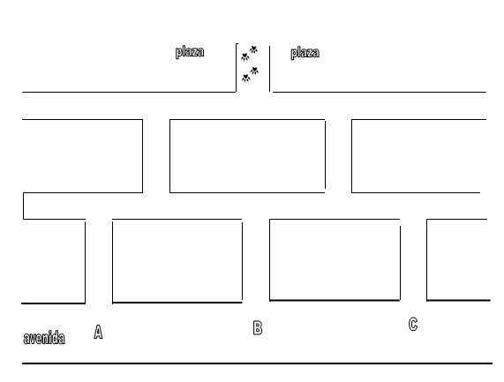

- Marcan en el plano todos los paseos posibles que puede emprender el perrito.
- ¿Cuál es la probabilidad para cada uno de estos paseos?
- Determinan la probabilidad de que el perrito llegue al cruce B.

